Rechenschaftsbericht 2017
- Das Jahr begann für mich mit einer gesegneten Gebets-und Fastenwoche bei Christa Behr in Jerusalem mit wertvollen Beiträgen von Pastor Surprise aus Südafrika. Seine Frau Tryphina ist in Angonia aufgewachsen, Ihr Bruder Victorino ist der Administrator unseres Waisenheimes
- Pastor Itai, unser Mitarbeiter aus Zimbabwe, besuchte Angonia im Februar und berichtete von der Dringlichkeit des Mauerbaus um unser Waisenhaus, trotz politisch stabiler werdender Lage
- Der Waffenstillstand hält an – Gott sei Dank!
- April: Schutzmauer wird gebaut, Kirchengemeinde beteiligt sich beim Ziegelbrennen
- Juni: Beginn des Zubaus für Küche, Lagerraum, Zimmer für Volontärin, Garage
- Oktober: meine Reise nach Mosambik mit Volontärin Julia, die sich den Herausforderungen tapfer gestellt hat. Julia verschönerte das Kinderheim mit Malereien und zeigte den Kindern viel Liebe durch gemeinsames Singen und Spielen und Lernen. Weihnachten verbrachte sie dann wieder bei ihrer Familie in Deutschland.
- Ich habe ein Ladegerät für Handy und Tablet mit Solarbetrieb hinterlassen, das auch einen Raum mit 2 Glühbirnen ausleuchtet. Regale für die Kinderzimmer bei Papa Chapepa in Auftrag gegeben. (Vater von Tryphina Sithole)
- 1 Fahrrad wurde angekauft
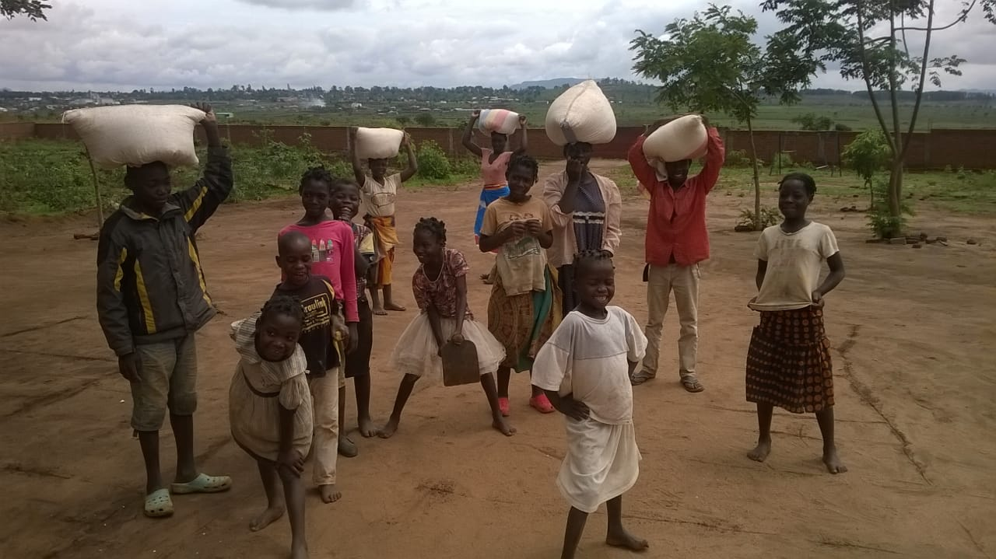
3 Kinder mussten uns verlassen, weil Verwandte sie beanspruchten. Juliana (15J.)wurde von ihrer Tante beansprucht, weil sie alt genug ist, ihr bei der Arbeit im Dorf zu helfen, zudem soll sie wohl bald verheiratet werden. Midesse (8J.) muss ihren alten Opa versorgen und Combucani (6 J.) kam zur Oma zurück, sie alle werden mit Lebensmitteln unterstützt
3 neue Kinder aufgenommen: Ana, Natalia und Nilde, sie fühlen sich schon sehr wohl in unserer Schar, die mir besonders ab 18 Uhr, wenn es dunkel wurde sehr lebensfroh, lustig und laut erschien (als ich krank im Bett lag 😉) Wir betreuen also derzeit wieder 13 Kinder im Heim und unterstützen noch einige mehr in ihren Dörfern
- November 3500,- an Pastor Itai für Erdnussbutterprojekt in Zimbabwe: 10 %seines Gewinnes gibt er jeweils zurück ans Waisenheim in Angonia. Der Herr segne sein Geschäft! 😊 und ganz Zimbabwe mit guter Regierung, Frieden und wirtschaftlichem Aufschwung

Vereinsarbeit in Österreich:
- Es wurde ein Vertrag mit Altruja für online- Spendentools abgeschlossen, allerdings von Spendern bisher nicht genutzt. Sollten nicht bis April mehr Onlinespenden über die Website eingehen, wird der Vertrag wieder gekündigt. (und das investierte Geld bekommen wir zurück) Wenn sich jemand berufen fühlt, Internetwerbung für Trätro zu machen, bitte bei mir melden!!
- Februar: Bildervortrag beim Diplomball der Krankenpflegeschule: 300€ Spende erhalten
- Einladung zum Fotoprojekt “Best of Austria“ in Wien, Sept. 17, Erstellung einer digitalen Visitenkarte Österreichs als Werbekampagne http://bestofaustria.online/
Gibt man in der Suchfunktion neben dem Bild „Tränen trocknen in Afrika“ ein, erscheint neben meinem Foto ein Hinweis auf Details, hier kommt man dann zur website
- Adventmarkt 1.12. im KH, 9.12. am Stadtplatz in Schärding 1550€ Erlös
- Laufender Verkauf von Marken-Waren aus meinem Erbe: viele Rucksäcke (Dakine), Taschen, Sonnenbrillen, Schibrillen, Schisocken, Skateboard, Longboards… alles zum halben Listenpreis, bei Bedarf bitte melden, nachfragen, nachschauen!!!
- Bildervortrag in der Freikirche „Treffpunkt Leben“ in Passau 17.12.17 Ich komme auch gerne in deine Gemeinde/Kirche! Frag an und wir machen einen Termin!
- Planung der Photovoltaikanlage als 5-6 kleine Anlagen mit meinem Schatz Heinz Appel und Freund Kurt: Einkauf in Deutschland/Ö, Transport nach Angonia und Installation vor Ort inkl. Wasserleitung zu neuer Küche und Bad im Herbst 2018. Ich bin sehr froh und dankbar über die oranisatorische und praktische Hilfe durch Heinz und Kurt! (mein Magen freut sich auch )
- Änderung der Spendenmeldung an das Finanzamt: muss ab 2018 (für 2017) von Trätro gemacht werden, nicht mehr vom Spender. Das bedeuted einiges an Mehraufwand, durch Ermittlung des Geburtsdatums der Spender und des korrekten Namens (wie im Meldezettel). Ich bin meiner Tochter Sarah Birn sehr dankbar für ihre Hilfe in allen Finanzgeschichten!
Gesamteinnahmen an Spenden 2017: 37.816,65
Das ist mehr als das Doppelte vom letzten Jahr! Wir danken euch herzlich für alle großzügigen Gaben! Ohne euch wäre unsere Hilfe nicht möglich, hätten wir den Zubau nicht schaffen können! Danke, dass ihr euch von Gott gebrauchen lasst zum Segen vieler Menschen in Mosambik (und Zimbabwe!) In der Beilage findet ihr den detailierten Finanzbericht.
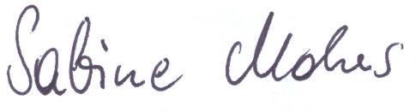
Gott segne euch mit allem, was ihr braucht – um weiterhin ein Segen zu sein!
Euer Team Trätro und

